Настольные игры в работе психолога как средство повышения коммуникативной активности подростков

Овчинникова Екатерина Владимировна
педагог-психолог, МБОУ СОШ №3,
г.Амурск

В современном мире подростки не хотят быть отдаленными от технологических новшеств окружающего мира. На сегодняшний день дети владеют информацией порой даже лучше взрослых. Но беспокоит тот факт, что все большее количество детей имеют интернет-зависимость. По наблюдениям педагогов и психологов, учащиеся младшего школьного возраста в свободное от учебных занятий время предпочитают подвижным или разного рода развивающим играм игры компьютерные, непосредственному общению со сверстниками — игры с телефоном или планшетом. Такая же тенденция прослеживается и в подростковом возрасте, когда реальное общение со сверстниками, как необходимое условие развития, заменяется виртуальным. На вопрос «Чем ты любишь заниматься в свободное время?» подавляющее большинство школьников независимо от возраста отвечают: «Играть в компьютерные игры (общаться посредством социальных сетей)». Учащимся 8 класса предлагалось с помощью диаграммы показать сколько времени они тратят на различные виды деятельности в течение дня (суток). Практически все учащиеся отметили, что интернет, социальные сети (чаще ВК) занимают у них от 40 и до 80% всего времени. Некоторые разделили диаграмму на сон и соц.сети. По результатам диагностики учащихся 5-х классов тестом Филипса, я отмечаю у детей трудности в установлении контактов, в межличностном взаимодействии, боязнь общения и страх самовыражения. Безусловно, это тормозит процесс формирования жизненно важных качеств, умений и навыков подростков.
Одним из самых прогрессивных способов введения ребенка в современный мир и область информации, в процессы обучения и познания жизни, являются игры, чаще - компьютерные. Учитывая этот факт, возможно заменить компьютерные игры на настольные.
Популярность настольных игр в последнее время возросла, появились различные издательства, специализирующиеся настольных играх. В связи с этим, приобретают популярность клубы настольных игр. У подростков высока потребность к общению, но в своевременном мире порой тяжело найти себе компанию, т.к. большинство "сидят в соц. сетях". Поэтому ребята с удовольствием идут в такие клубы, где можно найти партнеров по игре.
Настольных игры положительно влияют на психологическое развитие подростков, так как одним из главнейших критериев игры, по Эльконину, считается свобода действий, что, в свою очередь, принимается подростками как один из важных моментов на этапе приближения их к взрослению.
Работая в общеобразовательной школе, я веду внеурочную деятельность с подростками. Одно из направлений моей работы - это использование психологических настольных игр. Данные игры являются необычным, увлекательным способом решения различных личностных проблем, а также выступают в роли развивающего фактора. Применение настольных игр оказывает положительное воздействие на социализацию детей, формирование коммуникативных навыков, способствует снятию тревожности, благоприятному развитию эмоциональной сферы подростков, воспитанию моральных качеств. Во время игры возможно взаимодействие детей как одной возрастной группы, так и разных возрастов. Так же настольные игры дают возможность детям отвлечься от школьных дел, пообщаться друг с другом в неформальной обстановке. амая коммуникабельная и любимая детьми игра - это «Мафия». Ее плюс еще и в том, что сразу может играть до 20 человек. Для положительного взаимодействия, успешного протекания игрового процесса, подростку необходимо владеть следующими личностными качествами - творчество, лидерство, умение высказывать и отстаивать свою точку зрения, считаться с мнением других, уметь договариваться. Все эти навыки и умения формируются и развиваются во время игры. Так же игра «Мафия» развивает аналитическое мышление, логику, память, сообразительность, коммуникабельность, самоконтроль. Кроме того, в ходе игры появляется много поводов решить воспитательные моменты: правила поведения в обществе, вежливого обращения и другие этические нормы поведения.
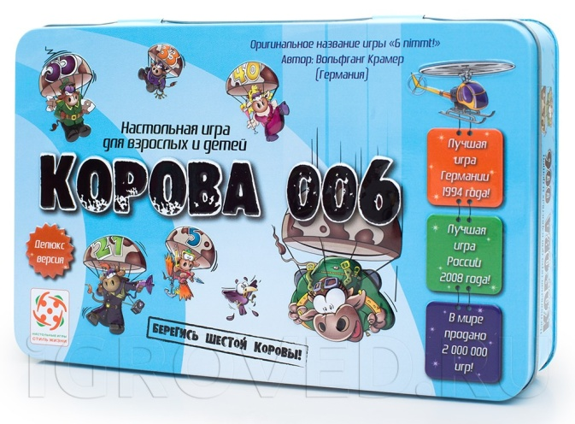
Среди учащихся среднего звена большую популярность приобрела шпионская настольная игра «Шестая корова». Это очень динамичная игра, развиваем мыслительные навыки, внимание, быстроту реакции, а так же способствует закреплению элементарных математических знаний. Так же в процессе игры формируются стратегические способности, умение предугадать ход игроков. Так кто же это агент 006?
Очень динамичная, позитивная детская игра "Спящие королевы" стала популярной и в кругу подростков. Игра отличается очень увлекательной стратегией. Она развивает память, внимание, элементарные математические и стратегические навыки.
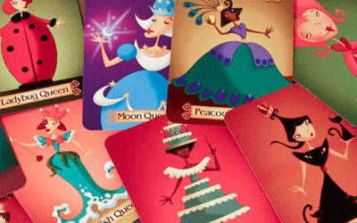
Своей необычностью, оригинальностью, отличается игра "Диксит". Игра "Диксит" — это ассоциативная настольная игра. Во время игры дети подбирают ассоциации к необычным, фантазийным картинам. Карточки я использую в различных вариантах: в классической игре с игровым полем и просто подбираем ассоциации к картинкам, раскрывая свои личностные проблемы (тревожность, страхи). При этом остальные участники могут помочь рассказчику в нахождении выхода из проблемных ситуаций. Например, ребенок взял карту, а объяснить ее не может, начинает волноваться, отказывается работать. В этом случае мы прибегаем к помощи детей, они начинают рассказывать, что видят на рисунке, у рассказчика повышается уверенность и он озвучивает уже свои переживания.
«Диксит» способствует развитию мышления, воображения, интуиции, фантазии, сообразительности, формированию навыков эффективного невербального общения. Игра очень интересна и всегда проходит в дружеской обстановке.
Опыт показывает, что игра и непосредственное живое общение, возникающее в игровом пространстве, очень привлекательны для детей разных возрастов и способны конкурировать за их внимание с пространством виртуальным. При повторной диагностики учащихся (тест Филипса, анкета "Каков я в общении") у подростков отмечаю снижение уровня тревожности, повышение коммуникативных качеств.
Таким образом, настольные игры способствуют социализации школьников, сплочению детского коллектива, а так же снятию эмоционального напряжения после школьного дня.

Список источников информации:
1. Эльконин Д. Психология игры. — М.: Владос, 1999 г. — 360 с.
2. https://4brain.ru/psy/igry.php
3.http://hobbygames.ru/psihologicheskie-nastolnie-igri
4. А. Пучкова. Из опыта использования салонных игр. Школьный психолог, №3-4/2017
5. Д. Логинов. Репертуар ассоциаций. Школьный психолог, №7-8/2017

